***ISTITUTO COMPRENSIVO STATALE***



***Sc. Infanzia – Primaria e Secondaria di I grado***

***“LENTINI” 85044 – LAURIA (PZ)***

***Cod. Scuola: PZIC848008 – Codice Fisc.: 91002150760***

***Via Roma, 102 -***  ***e FAX: 0973823292***

**- sito Web: www.iscolentini.gov.it e-mail pzic848008@istruzione.it – posta certificata pzic848008l@pec.istruzione it**

|  |
| --- |
| **VALUTAZIONE DEL RISCHIO DA INFEZIONE DA CORONAVIRUS IN AMBIENTE DI LAVORO E INDIVIDUAZIONE DELLE RELATIVE MISURE DI PREVENZIONE E PROTEZIONE** |

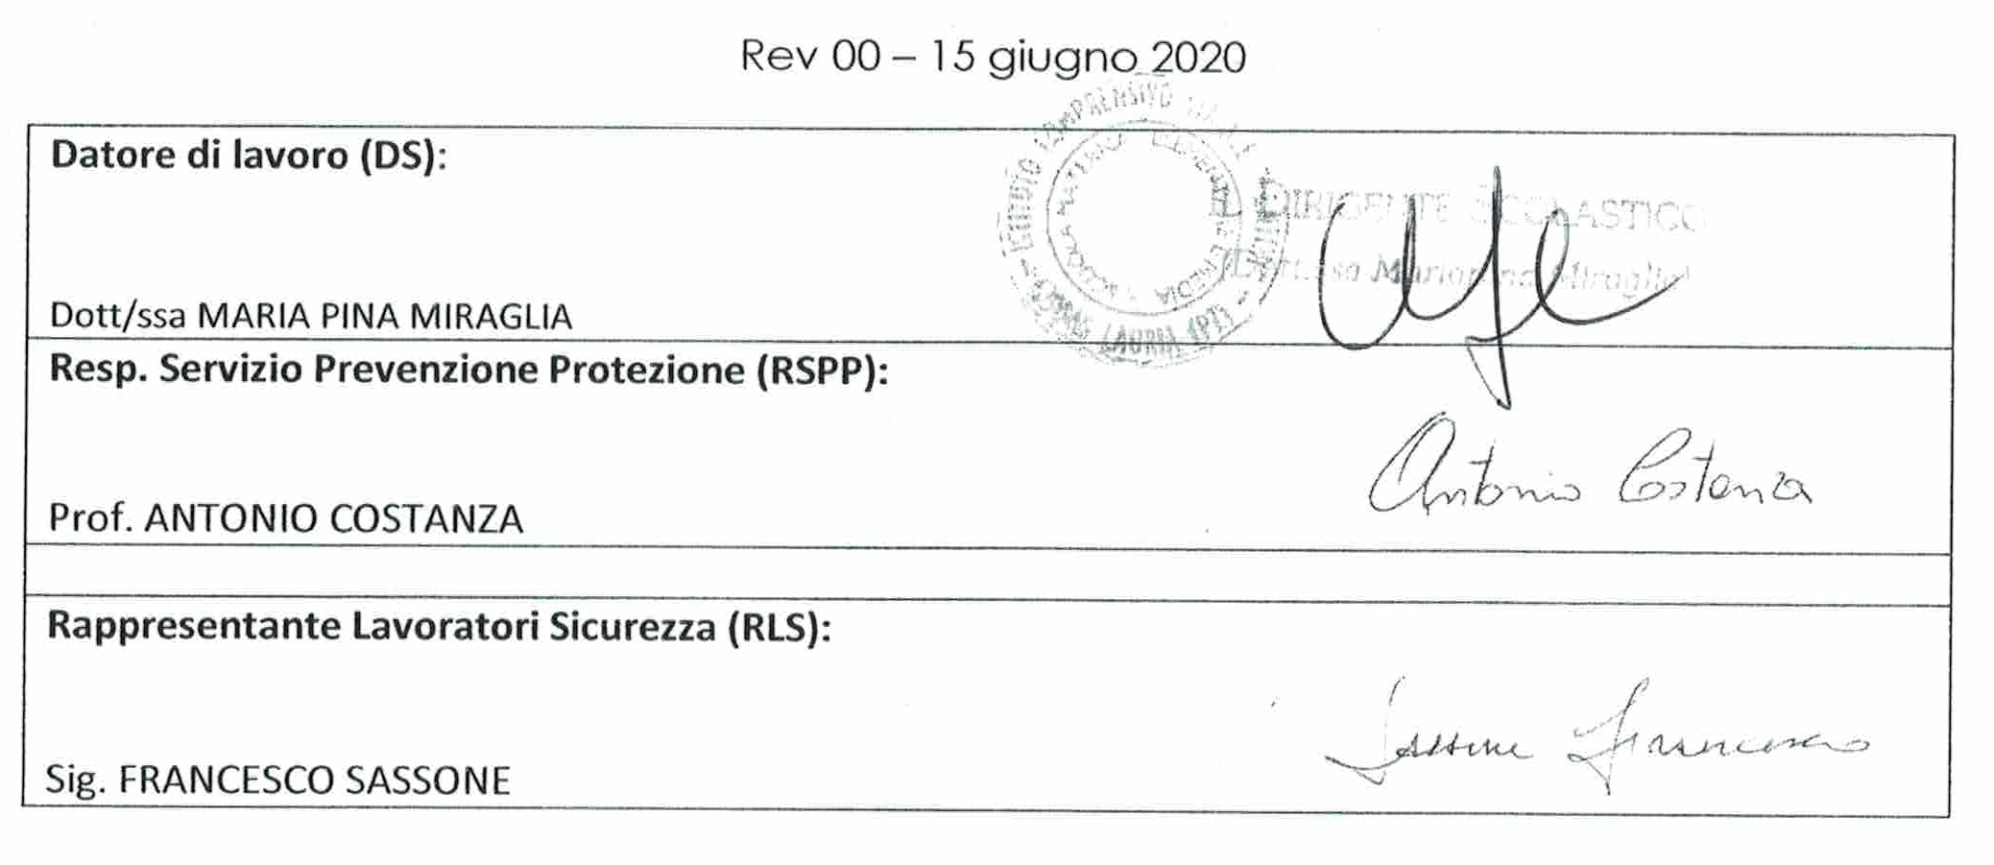

**PREMESSE**

Nelle attività lavorative attualmente permesse dai provvedimenti governativi e in cui i livelli di rischio differiscono da quelli della popolazione generale occorre aggiornare il documento di valutazione dei rischi. Il metodo che segue permette una rapida classificazione dei livelli di rischio per gruppo omogeneo o per singolo lavoratore.

Il nuovo coronavirus (SARS-CoV-2) appartiene alla famiglia di virus Coronaviridae, agenti biologici classificati nel gruppo 2 dell’allegato XLVI del D.Lgs. n. 81/08. Si tratta di un virus respiratorio che si diffonde principalmente attraverso il contatto con le goccioline del respiro delle persone infette ad esempio tramite:

• la saliva, tossendo e starnutendo;

• contatti diretti personali;

• le mani, attraverso il successivo contatto con bocca, naso o occhi.

Normalmente le malattie respiratorie non si tramettono con gli alimenti, che comunque devono essere manipolati rispettando le buone pratiche igieniche.

Secondo i dati attualmente disponibili, le persone sintomatiche sono la causa più frequente di diffusione del virus. L’Organizzazione Mondiale della Sanità considera non frequente l’infezione da nuovo coronavirus prima che si sviluppino i sintomi. Il periodo di incubazione varia tra 2 e 12 giorni; allo stato delle conoscenze attuali, 14 giorni rappresentano il limite massimo di precauzione.

La via di trasmissione da temere è soprattutto quella respiratoria. È comunque sempre utile ricordare l’importanza di una corretta igiene delle superfici e delle mani.

Nel metodo che segue si propone una procedura guidata per l’individuazione del livello di rischio e l’adozione delle misure di prevenzione e protezione.

L’indagine va condotta sotto la responsabilità del Datore di Lavoro, con l’ausilio del Responsabile del Servizio Prevenzione e Protezione e del Medico Competente, acquisendo le informazioni necessarie direttamente dai lavoratori interessati o dai loro Dirigenti e/o Preposti e comunque con la consultazione dei Rappresentanti dei Lavoratori per la Sicurezza.

**Considerata la rapida evoluzione dell’emergenza COVID-19, occorre periodicamente verificare che i parametri utilizzati siano coerenti alla situazione e alle disposizioni delle autorità competenti. Il metodo è aggiornato alle conoscenze del 26 APRILE 2020, con riferimento al Protocollo Sicurezza Lavoro del 24/04/2020.**

Il metodo si basa su una classificazione dei livelli di rischio secondo una matrice D x P x K dove D è il danno potenziale derivante dall’infezione da coronavirus, P è la probabilità di accadimento, K è un coefficiente di aggiustamento che tiene conto della presenza di eventuali fattori in grado di ridurre l’entità della probabilità e/o della gravità, modulando il rischio in funzione delle cautele adottate.

|  |
| --- |
|  |

E’ prevista la compilazione di 4 schede come da diagramma:

* Attribuzione del parametro **D** in una scala tra 2 e 3
* Attribuzione della probabilità **P** in una scala tra 1 e 5
* Attribuzione del fattore correttivo **K** compreso tra 0,67 e 1
* Calcolo del rischio **R**.

Alle quali corrispondono le schede misure:

* Generale (**azzurro**): da adottare da parte di tutti i lavoratori
* Rischio trascurabile (**verde**)
* Rischio basso (**giallo**)
* Rischio medio (**arancio**)
* Rischio Alto (**rosso**).

La valutazione va effettuata riferendosi a gruppi omogenei di lavoratori o considerando casi singoli se questi hanno peculiarità significative ai fini della valutazione.

**Una volta valutato il rischio e assegnate le misure di tutela occorre comunque verificare la congruenza tra queste e le misure coordinate dei decreti della presidenza del consiglio dei ministri fino al DPCM 26 aprile 2020.**

* **DEFINIZIONI***Tratte dalla Circolare del Ministero della Salute 73448 del 22.02.2020*

***Caso sospetto di COVID 19 che richiede l’esecuzione di test diagnostico***

Una persona con infezione respiratoria acuta (insorgenza improvvisa di almeno uno dei seguenti segni e sintomi: febbre, tosse e difficoltà respiratoria) che richiede o meno il ricovero ospedaliero e che nei 14 giorni precedenti l’insorgenza della sintomatologia ha soddisfatto **almeno una** delle seguenti condizioni:

* contatto stretto con un caso probabile o confermato di infezione di COVID-19;
* essere stato in zone con presunta trasmissione diffusa o locale (aree rosse e paesi oggetto di contagio).

***Caso probabile***

Un caso sospetto il cui risultato del test per SARS-CoV-2 è dubbio o inconcludente utilizzando protocolli specifici di Real Time PCR per SARS-CoV-2 presso i Laboratori di Riferimento Regionali individuati o è positivo utilizzando un test pan-coronavirus.

***Caso confermato***

Un caso con una conferma di laboratorio effettuata presso il laboratorio di riferimento dell’Istituto Superiore di Sanità per infezione da SARS-CoV-2, indipendentemente dai segni e dai sintomi clinici.

***Contatto stretto***

Il contatto stretto di un caso possibile confermato è definito come:

* una persona che vive nella stessa casa di un caso di COVID-19
* una persona che avuto un contatto fisico diretto con un caso di COVID-19 (per esempio la stretta di mano)
* una persona che ha avuto un contatto diretto non protetto con le secrezioni di un caso di COVID-19 (ad esempio toccare le mani nude fazzoletti di carta usati)
* una persona che avuto un contatto diretto faccia a faccia con un caso di COVID-19, a distanza minore di 2 m e di durata maggiore 15 minuti
* una persona che si è trovato in un ambiente chiuso (ad esempio aula, sala riunioni, sala d’attesa dell’ospedale, ufficio) con un caso di COVID-19 per almeno 15 minuti a distanza minore di due metri
* un operatore sanitario o altro persona che fornisce assistenza diretta a un caso di COVID-19 oppure personale di Laboratorio addetto alla manipolazione dei campioni di un caso di COVID-19 senza l’impiego dei DPI raccomandati o mediante l’uso di DPI non idonei
* una persona che abbia viaggiato seduta in aereo nei due posti adiacenti in qualsiasi direzione di un caso di COVID-19, i compagni di viaggio o le persone addette all’assistenza e i membri dell’equipaggio addetti alla sezione dell’aereo dove il caso indice era seduto (qualora il caso indice abbia una sintomatologia grave o abbia effettuato spostamenti all’interno dell’aereo determinando una maggiore esposizione dei passeggeri, considerare come contatti stretti tutti i passeggeri seduti nella stessa sezione dell’aereo o in tutto l’aereo).

Il collegamento epidemiologico può essere avvenuto entro un periodo di 14 giorni prima dell’insorgenza della malattia nel caso in esame.

* **CHECK LIST D.LGS 81/08**
* *TITOLO X D.LGS 81/08*

Una valutazione del rischio specifico per COVID-19 è ritenuta obbligatoria per tutte le fattispecie in cui il rischio legato all’attività sia diverso da quello della popolazione generale. In prima battuta tutte le attività che espongono all’interazione con persone modificano il livello di rischio, ancorché i contatti avvengano in ambienti di lavoro. Si applicano quindi il titolo X sugli agenti biologici e i disposti generali del titolo I del D.Lgs. 81/08.

Alcuni esempi:

* Operatori di strutture sanitarie
* Operatori di assistenza alle persone e protezione civile
* Soggetti esposti al massiccio contatto con persone quali
  + Controllori
  + Operatori sanitari di front office
  + Addetti alla consegna di pacchi
  + Addetti alla cassa di un supermercato
* Operatori del settore rifiuti
* Addetti alle pulizie in ambienti a rischio.

Si applicano quindi il titolo X sugli agenti biologici e i disposti generali del titolo I del D.Lgs. 81/08 per i quali segue check list sulla corretta applicazione.

| *Riferimento* | *Prescrizione* | *Riscontro* |
| --- | --- | --- |
| ***Il datore di lavoro, nella valutazione del rischio di cui all'articolo 17, comma 1, tiene conto di tutte le informazioni disponibili relative alle caratteristiche dell'agente biologico e delle modalità lavorative, ed in particolare:*** | | |
| Art. 271 c 1 | a) della classificazione degli agenti biologici che presentano o possono presentare un pericolo per la salute umana quale risultante dall' *ALLEGATO XLVI* o, in assenza, di quella effettuata dal datore di lavoro stesso sulla base delle conoscenze disponibili e seguendo i criteri di cui all'articolo 268, commi 1 e 2 | Rif scheda successiva |
| Art. 271 c 1 | b) dell'informazione sulle malattie che possono essere contratte | Cfr introduzione |
| Art. 271 c 1 | c) dei potenziali effetti allergici e tossici | Non noti |
| Art. 271 c 1 | d) della conoscenza di una patologia della quale è affetto un lavoratore, che è da porre in correlazione diretta all'attività lavorativa svolta | Cfr schede di valutazione |
| Art. 271 c 1 | e) delle eventuali ulteriori situazioni rese note dall'autorità sanitaria competente che possono influire sul rischio | Cfr paragrafi successivi |
| Art. 271 c 1 | f) del sinergismo dei diversi gruppi di agenti biologici utilizzati | Nessuno |
| ***Il documento di cui all'articolo 17 è integrato dai seguenti dati:*** | | |
| Art. 271 c 5 | Integrare il DVR con:  a) le fasi del procedimento lavorativo che comportano il rischio di esposizione ad agenti biologici | Essendo la trasmissione uomo-uomo, qualsiasi attività aggregativa, quindi anche il lavoro nella sua più generale forma, può essere fonte di potenziale esposizione.  Il grado di esposizione al rischio legato alla normale attività lavorativa che non comporti particolari condizioni di aggregazione o spostamenti, è pari a quello della popolazione generale. |
| Art. 271 c 5 | b) il numero dei lavoratori addetti alle fasi di cui alla lettera a) | Tutti i lavoratori che non svolgano lavoro solitario |
| Art. 271 c 5 | c) le generalità del responsabile del servizio di prevenzione e protezione dai rischi | Rif. Firme del DVR |
| Art. 271 c 5 | d) i metodi e le procedure lavorative adottate, nonché le misure preventive e protettive applicate | Cfr paragrafi successivi |
| Art. 271 c 5 | e) il programma di emergenza per la protezione dei lavoratori contro i rischi di esposizione ad un agente biologico del gruppo 3 o del gruppo 4, nel caso di un difetto nel contenimento fisico | Non applicabile |
| ***In particolare, il datore di lavoro:*** | | |
| Art. 272 c 2 | Il datore di lavoro:  a) evita l'utilizzazione di agenti biologici nocivi, se il tipo di attività lavorativa lo consente | Non applicabile |
| Art. 272 c 2 | b) limita al minimo i lavoratori esposti, o potenzialmente esposti, al rischio di agenti biologici | Rif applicazione misure specifiche |
| Art. 272 c 2 | c) progetta adeguatamente i processi lavorativi, anche attraverso l’uso di dispositivi di sicurezza atti a proteggere dall’esposizione accidentale ad agenti biologici | Cfr paragrafi successivi |
| Art. 272 c 2 | d) adotta misure collettive di protezione ovvero misure di protezione individuali qualora non sia possibile evitare altrimenti l'esposizione | Cfr paragrafi successivi |
| Art. 272 c 2 | e) adotta misure igieniche per prevenire e ridurre al minimo la propagazione accidentale di un agente biologico fuori dal luogo di lavoro | Non applicabile |
| Art. 272 c 2 | f) usa il segnale di rischio biologico, rappresentato nell' ALLEGATO XLV, e altri segnali di avvertimento appropriati | Non applicabile |
| Art. 272 c 2 | g) elabora idonee procedure per prelevare, manipolare e trattare campioni di origine umana ed animale | Non applicabile |
| Art. 272 c 2 | h) definisce procedure di emergenza per affrontare incidenti | Non applicabile |
| Art. 272 c 2 | i) verifica la presenza di agenti biologici sul luogo di lavoro al di fuori del contenimento fisico primario, se necessario o tecnicamente realizzabile | Non applicabile |
| Art. 272 c 2 | l) predispone i mezzi necessari per la raccolta, l'immagazzinamento e lo smaltimento dei rifiuti in condizioni di sicurezza, mediante l'impiego di contenitori adeguati ed identificabili eventualmente dopo idoneo trattamento dei rifiuti stessi | Cfr paragrafi successivi |
| Art. 272 c 2 | m) concorda procedure per la manipolazione ed il trasporto in condizioni di sicurezza di agenti biologici all'interno e all’esterno del luogo di lavoro | Non applicabile |
| ***In tutte le attività nelle quali la valutazione di cui all'articolo 271 evidenzia rischi per la salute dei lavoratori, il datore di lavoro assicura che:*** | | |
| Art. 273 c 1 | *1. In tutte le attività nelle quali la valutazione di cui all'articolo 271 evidenzia rischi per la salute dei lavoratori, il datore di lavoro assicura che*  a) i lavoratori dispongano dei servizi sanitari adeguati provvisti di docce con acqua calda e fredda, nonché, se del caso, di lavaggi oculari e antisettici per la pelle | Rif servizi igienici e misure specifiche |
| Art. 273 c 1 | b) i lavoratori abbiano in dotazione indumenti protettivi od altri indumenti idonei, da riporre in posti separati dagli abiti civili | Non applicabile per l’uso non deliberato |
| Art. 273 c 1 | c) i dispositivi di protezione individuale, ove non siano monouso, siano controllati, disinfettati e puliti dopo ogni utilizzazione, provvedendo altresì a far riparare o sostituire quelli difettosi prima dell'utilizzazione successiva | Cfr paragrafi successivi |
| Art. 273 c 1 | d) gli indumenti di lavoro e protettivi che possono essere contaminati da agenti biologici vengano tolti quando il lavoratore lascia la zona di lavoro, conservati separatamente dagli altri indumenti, disinfettati, puliti e, se necessario, distrutti | Non applicabile per l’uso non deliberato |
| ***Nelle attività per le quali la valutazione di cui all'articolo 271 evidenzia rischi per la salute dei lavoratori, il datore di lavoro fornisce ai lavoratori, sulla base delle conoscenze disponibili, informazioni ed istruzioni, in particolare per quanto riguarda:*** | | |
| Art. 278 c 1 | *1. Nelle attività per le quali la valutazione di cui all'articolo 271 evidenzia rischi per la salute dei lavoratori, il datore di lavoro fornisce ai lavoratori, sulla base delle conoscenze disponibili, informazioni ed istruzioni, in particolare per quanto riguarda:*  a) i rischi per la salute dovuti agli agenti biologici utilizzati | Fornitura di opuscolo su COVID-19 |
| Art. 278 c 1 | b) le precauzioni da prendere per evitare l'esposizione | Fornitura di opuscolo su COVID-19 |
| Art. 278 c 1 | c) le misure igieniche da osservare | Fornitura di opuscolo su COVID-19 |
| Art. 278 c 1 | d) la funzione degli indumenti di lavoro e protettivi e dei dispositivi di protezione individuale ed il loro corretto impiego | Non applicabile |
| Art. 278 c 1 | e) le procedure da seguire per la manipolazione di agenti biologici del gruppo 4 | Non applicabile |
| Art. 278 c 1 | f) il modo di prevenire il verificarsi di infortuni e le misure da adottare per ridurne al minimo le conseguenze | Non applicabile |
| ***Registro degli esposti e degli eventi accidentali:*** | | |
| Art. 280 | Istituzione del registro degli esposti | Non applicabile |

**SCHEDA I – ATTRIBUZIONE DELLA GRAVITÀ**

Il coronavirus è un agente classificato in gruppo 2. La gravità da considerare nella quasi totalità dei casi è quindi pari a 2.

In considerazione del fatto che alcune delle caratteristiche del virus non sono ancora note, alla luce delle informazioni disponibili si ritiene di attribuire una classificazione cautelativa **pari a 3** specialmente in ragione della severità degli effetti osservati per le categorie più sensibili (in presenza di lavoratori over 60 o in presenza di patologie croniche e/o terapie che possono comportare una ridotta funzionalità del sistema immunitario).

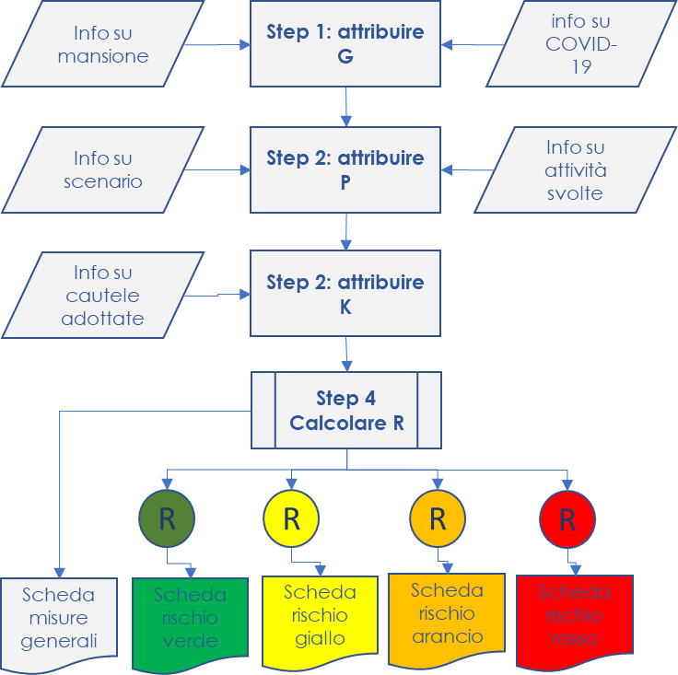

**STEP NUMERO 1: ATTRIBUIRE IL VALORE ALLA GRAVITA’**

|  |  |  |
| --- | --- | --- |
| **PARAMETRO** | **Valore** | **Barrare** |
| **GRAVITA’** | 2 |  |
| 3 | **X** |

Il giudizio sul gruppo di appartenenza e sulla gravità assegnata andrà rivisitato alla luce dell’evoluzione delle conoscenze.

**SCHEDA II – ATTRIBUZIONE DELLA PROBABILITÀ**

Individuare tra le circostanze / evidenze che seguono quella peggiorativa e assegnare il relativo punteggio di probabilità.

|  | **Circostanza / evidenza** | **Punteggio** |
| --- | --- | --- |
| **Bassissima probabilità di diffusione del contagio** | Non ha effettuato viaggi negli ultimi 14 giorni. | 1 |
| Ha lavorato in casa negli ultimi 14 giorni.. | 1 |
| Non ha avuto contatti con persone rientrate da viaggi negli ultimi 14 giorni.. | 1 |
| Non ha lavorato a contatto con utenti esterni all’azienda negli ultimi 14 giorni.. | 1 |
| Non ha avuto relazioni o contatti diretti /indiretti con possibili persone infette negli ultimi 14 giorni.. | 1 |
| Negli ultimi 14 giorni è stato in congedo e non si applica una delle casistiche che seguono. | 1 |
| **Bassa probabilità di diffusione del contagio** | Negli ultimi 14 giorni ha effettuato viaggi in paesi /regioni nelle quali non sono noti casi. | 2 |
| Ha avuto contatti con persone rientrate da meno di 14 giorni da viaggi in paesi / regioni nelle quali non sono noti casi. | 2 |
| Ha lavorato con utenza esterna della quale non si ha motivo di sospettare l'infezione. | 2 |
| Non si può escludere che abbia avuto relazioni o contatti diretti /indiretti con persone che potrebbero essere infette. | 2 |
| **Media probabilità di diffusione del contagio** | Negli ultimi 14 giorni ha effettuato viaggi in paesi / regioni nei quali sono noti casi di contagio. | 3 |
| Ha avuto contatti con persone rientrate da meno di 14 giorni da viaggi in paesi /regioni nei quali sono noti casi di contagio. | 3 |
| Ha avuto contatti negli ultimi 14 giorni con persone per i quali c’è motivo di ritenere siano potenzialmente infetti. | 3 |
| Ha lavorato negli ultimi 14 giorni con utenza esterna in aree in cui si sono verificati casi. | 3 |
| Ha lavorato negli ultimi 14 giorni a stretto contatto con soggetti che si sono rivelati *sospetti* | 3 |
| **Elevata probabilità di diffusione del contagio** | Negli ultimi 14 giorni ha effettuato viaggi in paesi /regioni classificate a rischio e ha avuto interazioni con persone di quelle aree. | 4 |
| Lavora con utenza potenzialmente infetta nel comparto sanitario, aeroportuale, centri di smistamento ecc. | 4 |
| Ha lavorato / interagito con utenti e soggetti che sono stati posti in quarantena perché classificati sospetti (contatto secondario). | 4 |
| **Molto elevata probabilità di diffusione del contagio** | Lavora a diretto contatto con utenza infetta (presenza di casi confermati). | 5 |
| Negli ultimi 14 giorni è stata a contatto diretto con persone infette (casi confermati). | 5 |
| E’ stato in aree con accertata trasmissione locale da meno di 14 giorni. | 5 |



**STEP NUMERO 2: ATTRIBUIRE IL VALORE ALLA PROBABILITA’ (BARRARE)**

|  |  |  |
| --- | --- | --- |
| **PARAMETRO** | **Valore** | **Barrare** |
| **Probabilità** | **1** |  |
| **2** | **X** |
| **3** |  |
| **4** |  |
| **5** |  |

**SCHEDA III – ATTRIBUZIONE DEL PARAMETRO K**

Individuare tra le circostanze / evidenze che seguono **quella pertinente** e assegnare il relativo punteggio.



**STEP NUMERO 3: ATTRIBUIRE IL VALORE AL PARAMETRO K (BARRARE)**

|  |  |  |  |
| --- | --- | --- | --- |
| **PARAMETRO** | **Evidenza** | **Valore** | **Barrare** |
| **K** | Le attività sono state svolte adottando procedure ben precise e idonee misure di contenimento (ad esempio, rispetto di tutte le direttive aziendali e ministeriali etc.). Il personale è adeguatamente informato e, se del caso, formato e addestrato allo svolgimento in sicurezza delle proprie mansioni relativamente allo specifico rischio di infezione da coronavirus. | 0,67 |  |
| Le attività sono state svolte adottando cautele e misure atte a ridurre la probabilità di esposizione (procedure di lavoro, modalità di interazione con le persone, pulizia, misure di igiene personale etc.). Il personale è informato e, se del caso, formato e addestrato relativamente ai comportamenti da adottare per prevenire l’infezione. | 0,83 |  |
| Tutti gli altri casi non compresi nelle casistiche di cui sopra | 1 | **X** |

**SCHEDA IV – ATTRIBUZIONE DEL LIVELLO DI RISCHIO**

Identificare il livello di rischio secondo R = D x P x K.

| **D** | **P** | **K** | **R** |
| --- | --- | --- | --- |
| 3 | 2 | 1 | **6** |

Classificare il rischio secondo lo schema che segue.



**STEP NUMERO 4: CLASSIFICARE IL RISCHIO**

|  |  |  |  |
| --- | --- | --- | --- |
| **Parametro** | **Valore** | **Classificazione** | **Barrare** |
| **R** | **1 ÷ 3** | **Trascurabile** |  |
| **4 ÷ 6** | **Basso** | **X** |
| **7 ÷ 8** | **Medio** |  |
| **9 ÷ 15** | **Alto** |  |

In conclusione:

Adottare la scheda di comportamento generale (**SCHEDA AZZURRA**) e aggiungere quella corrispondente al proprio livello di rischio (**SCHEDA GIALLA**).

|  |
| --- |
| **SCHEDA AZZURRA - VALIDA IN OGNI CASO** |

|  |
| --- |
| * Evitare il contatto ravvicinato con persone che soffrono di infezioni respiratorie acute. * Mantenere l'igiene delle mani (lavare spesso le mani con acqua e sapone per almeno 20 secondi o con soluzioni alcoliche contenenti almeno il 60% di alcol). * Evitare di toccare occhi, naso e bocca con mani non lavate. * Igiene legata alle vie respiratorie:   + starnutire o tossire in un fazzoletto o con il gomito flesso;   + gettare i fazzoletti utilizzati immediatamente dopo l'uso, possibilmente in un contenitore chiuso;   + lavare le mani dopo aver starnutito/tossito. * Evitare il contatto ravvicinato (non inferiore a un metro), quando possibile, con chiunque mostri sintomi di malattie respiratorie come tosse e starnuti. * Non assumere farmaci antivirali o antibiotici a meno che non siano prescritti dal medico. * Mantenere pulite le superfici di lavoro. * Astenersi dal lavoro se si accusano sintomi respiratori. Qualora i sintomi si manifestino al lavoro adottare mascherine per proteggere gli altri. * Arieggiare frequentemente i locali. * non riprendere servizio prima di 3 giorni dall’ultima rilevazione di alterazione della temperatura in caso di sindrome influenzale. * Rivolgersi alle autorità sanitarie preposte (chiamare il 112 o il 1500 o il numero verde regionale di riferimento) qualora si evidenziassero casi sospetti. |

|  |
| --- |
| **SCHEDA VERDE - RISCHIO TRASCURABILE** |

|  |
| --- |
| In più rispetto alla scheda azzurra:   * Limitare le situazioni di copresenza di un numero elevato di persone nello stesso ambiente * Incentivare l’utilizzo di mezzi digitali di gestione delle riunioni a distanza * Mettere a disposizione una mascherina FFP2 per il caso in cui si dovesse rilevare un sospetto di infezione da COVID-19 * informare immediatamente il DL di eventuali situazioni a rischio di cui dovessero essere a conoscenza. |

|  |
| --- |
| **SCHEDA GIALLA - RISCHIO BASSO** |

|  |
| --- |
| In più rispetto alle precedenti:   * monitorare l’insorgenza di eventuali sintomi riferibili all’infezione da Coronavirus nei 14 gg successivi alla potenziale occasione di contagio e di rivolersi immediatamente alle autorità sanitarie preposte in caso di sospetta infezione evitando di recarsi a lavoro * informare immediatamente il medico di base e il DL in caso di sospetta infezione. |

|  |
| --- |
| **SCHEDA ARANCIO - RISCHIO MEDIO** |

|  |
| --- |
| In più rispetto alle precedenti:   * Nei 14 gg successivi alla potenziale esposizione mettere il lavoratore in condizione di lavorare da remoto in modalità telelavoro o smart working * Limitare al minimo indispensabile i contatti tra il lavoratore a rischio di infezione da Coronavirus e gli altri lavoratori * Adottare specifiche procedure per fare in modo che l’interazione con le persone non comporti possibilità di contatto stretto / contatto diretto / esposizione |

|  |
| --- |
| **SCHEDA ROSSA - RISCHIO ALTO** |

|  |
| --- |
| In più rispetto alle precedenti:   * Vietare qualsiasi contatto del lavoratore a rischio di infezione da Coronavirus * Impedire qualsiasi contatto con altri lavoratori per i 14 gg successivi alla potenziale esposizione. |

**ALLEGATI**

**OPUSCOLO COVID-19**

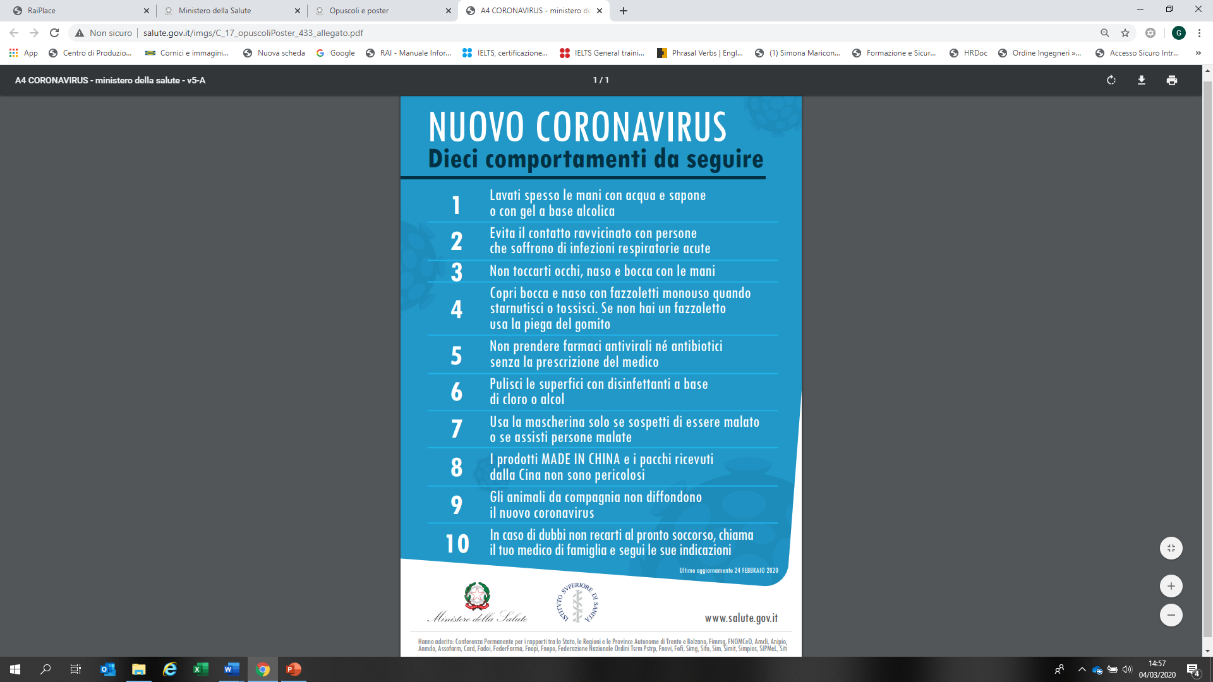

**SCHEDA INFORMATIVA LAVAGGIO MANI**

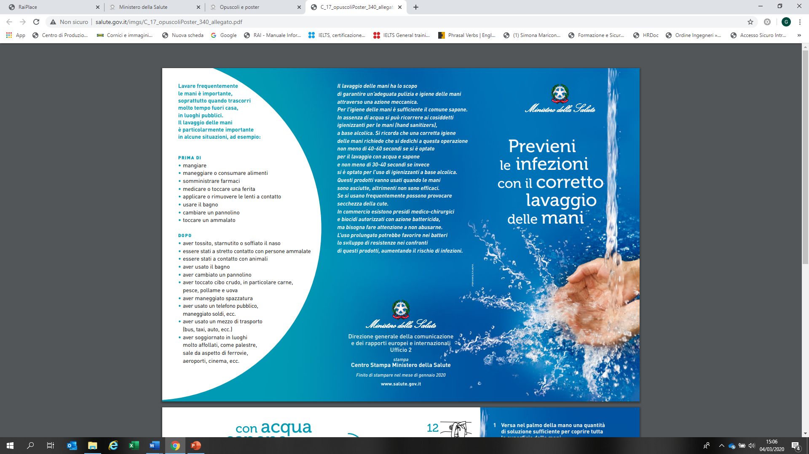

**SCHEDA INFORMATIVA LAVAGGIO MANI**

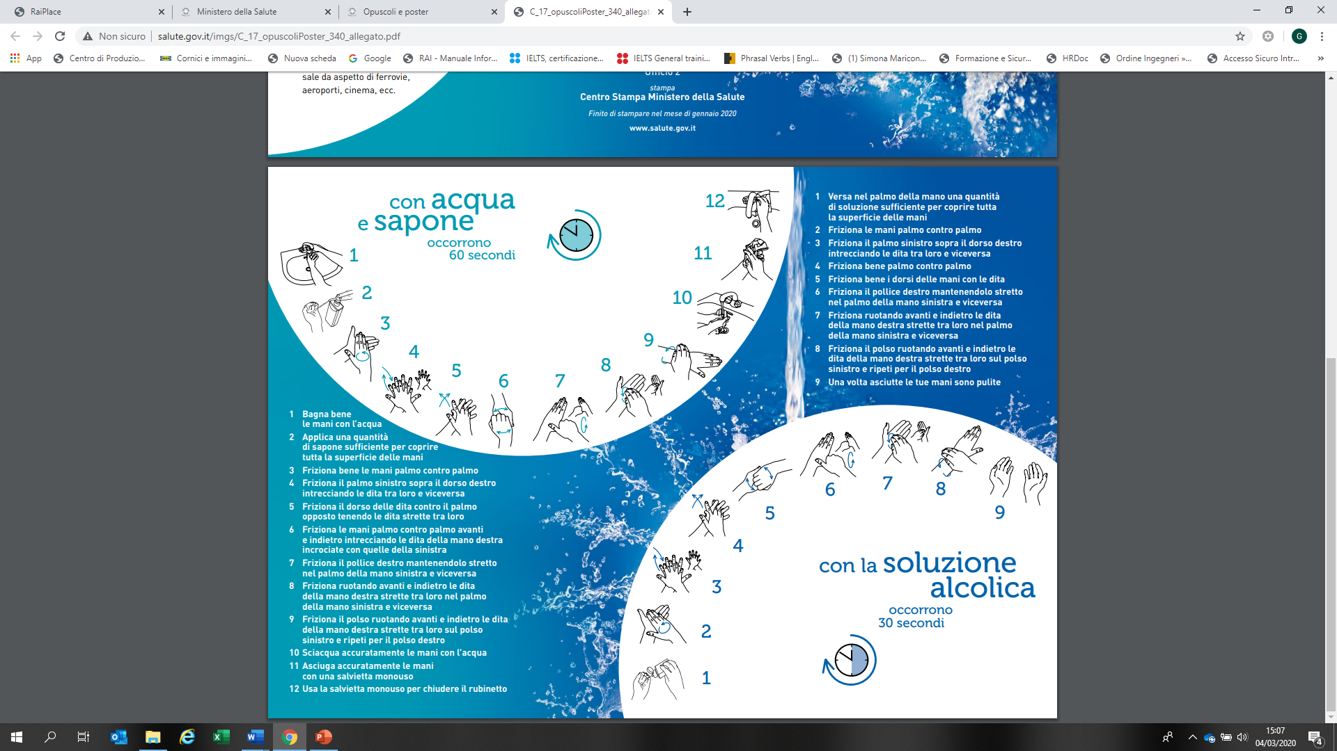

**COME INDOSSARE UNA SEMIMASCHERA FACCIALE**

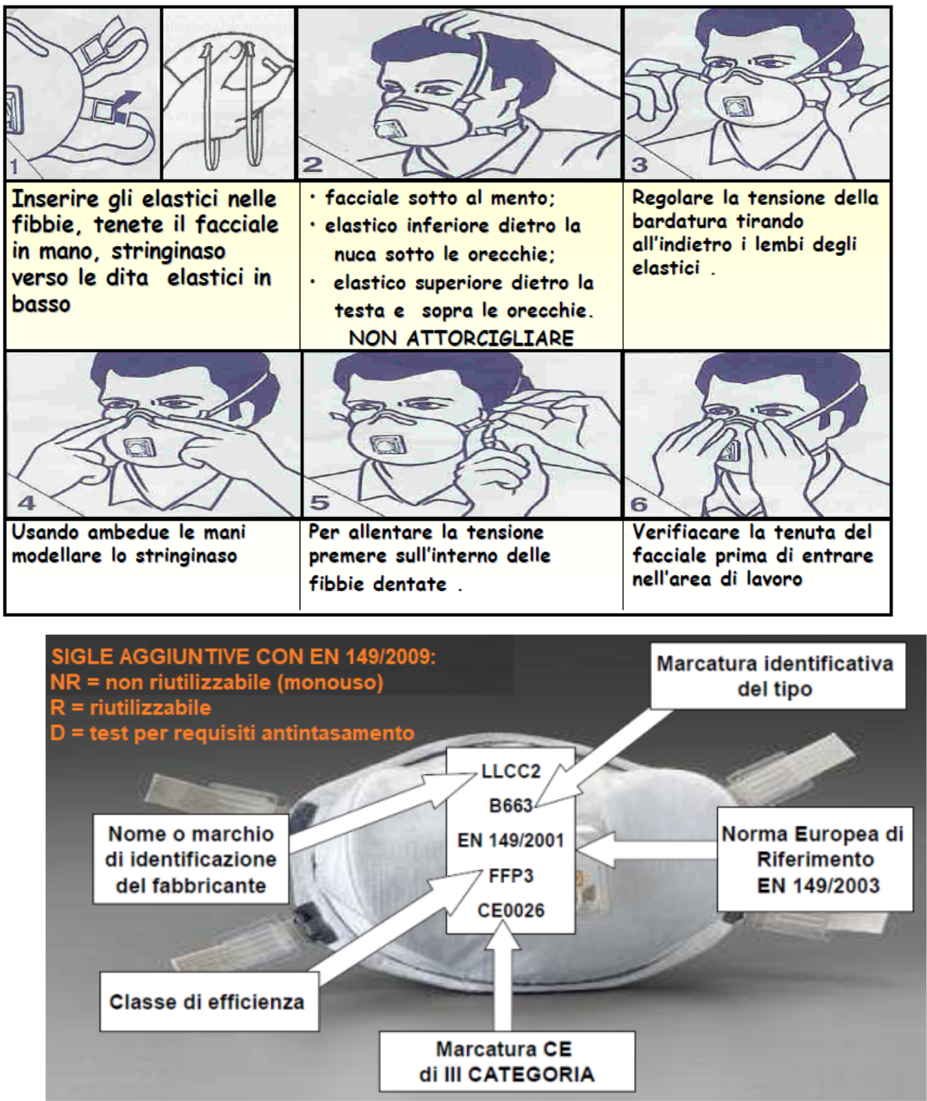

Firma del lavoratore

________________________________